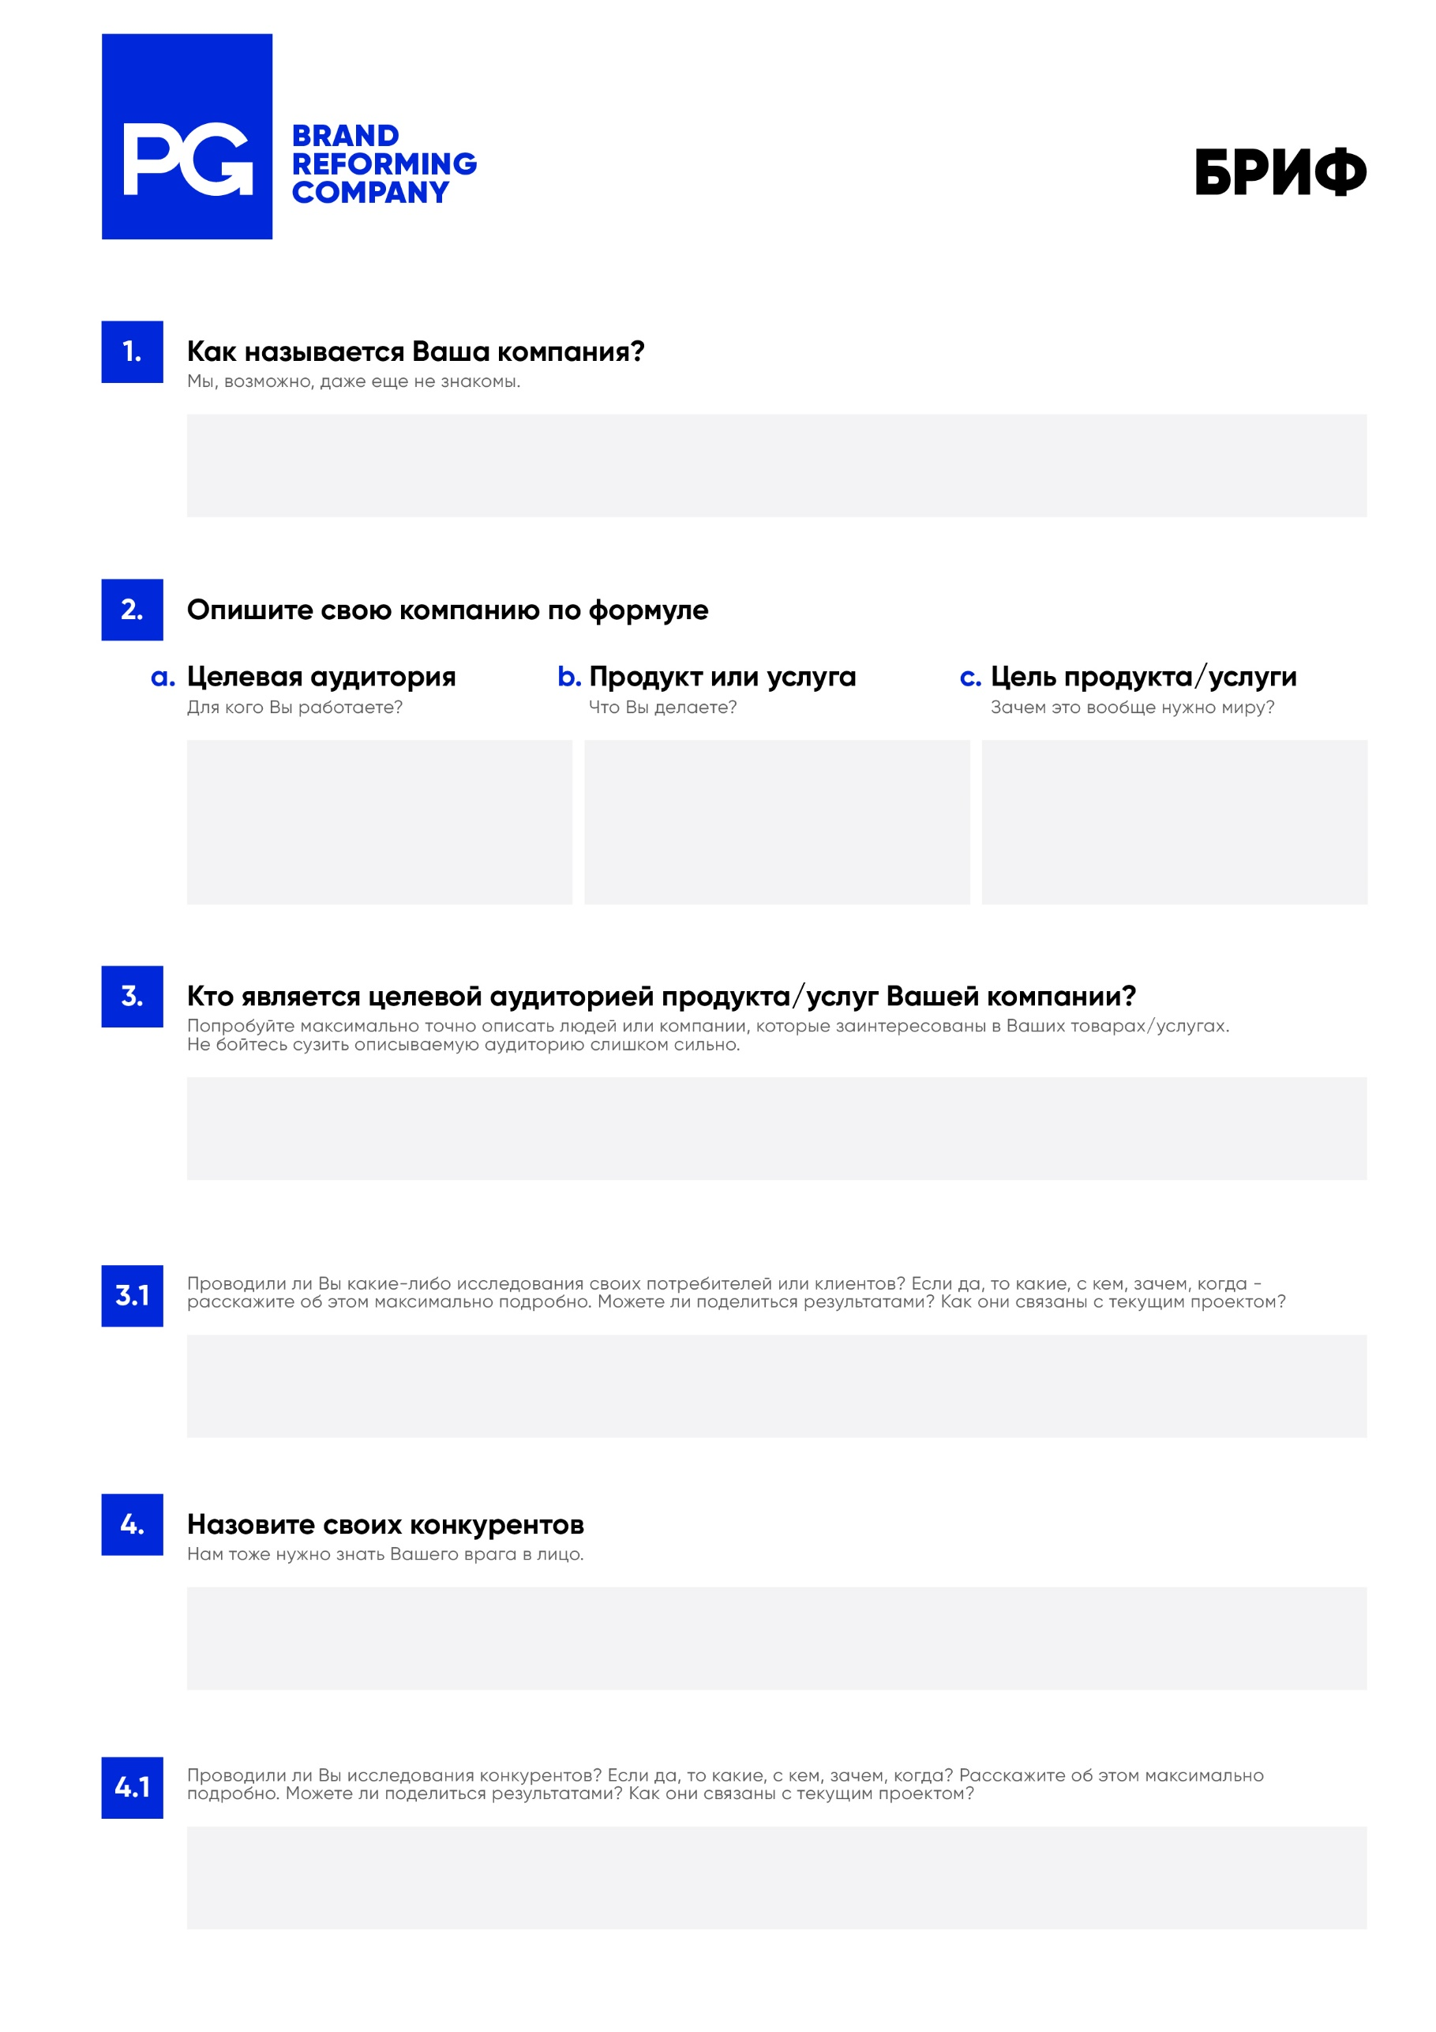

Ваш ответ...

Ваш ответ...

Ваш ответ...

Ваш ответ...

Ваш ответ...

Ваш ответ...

Ваш ответ...

Ваш ответ...

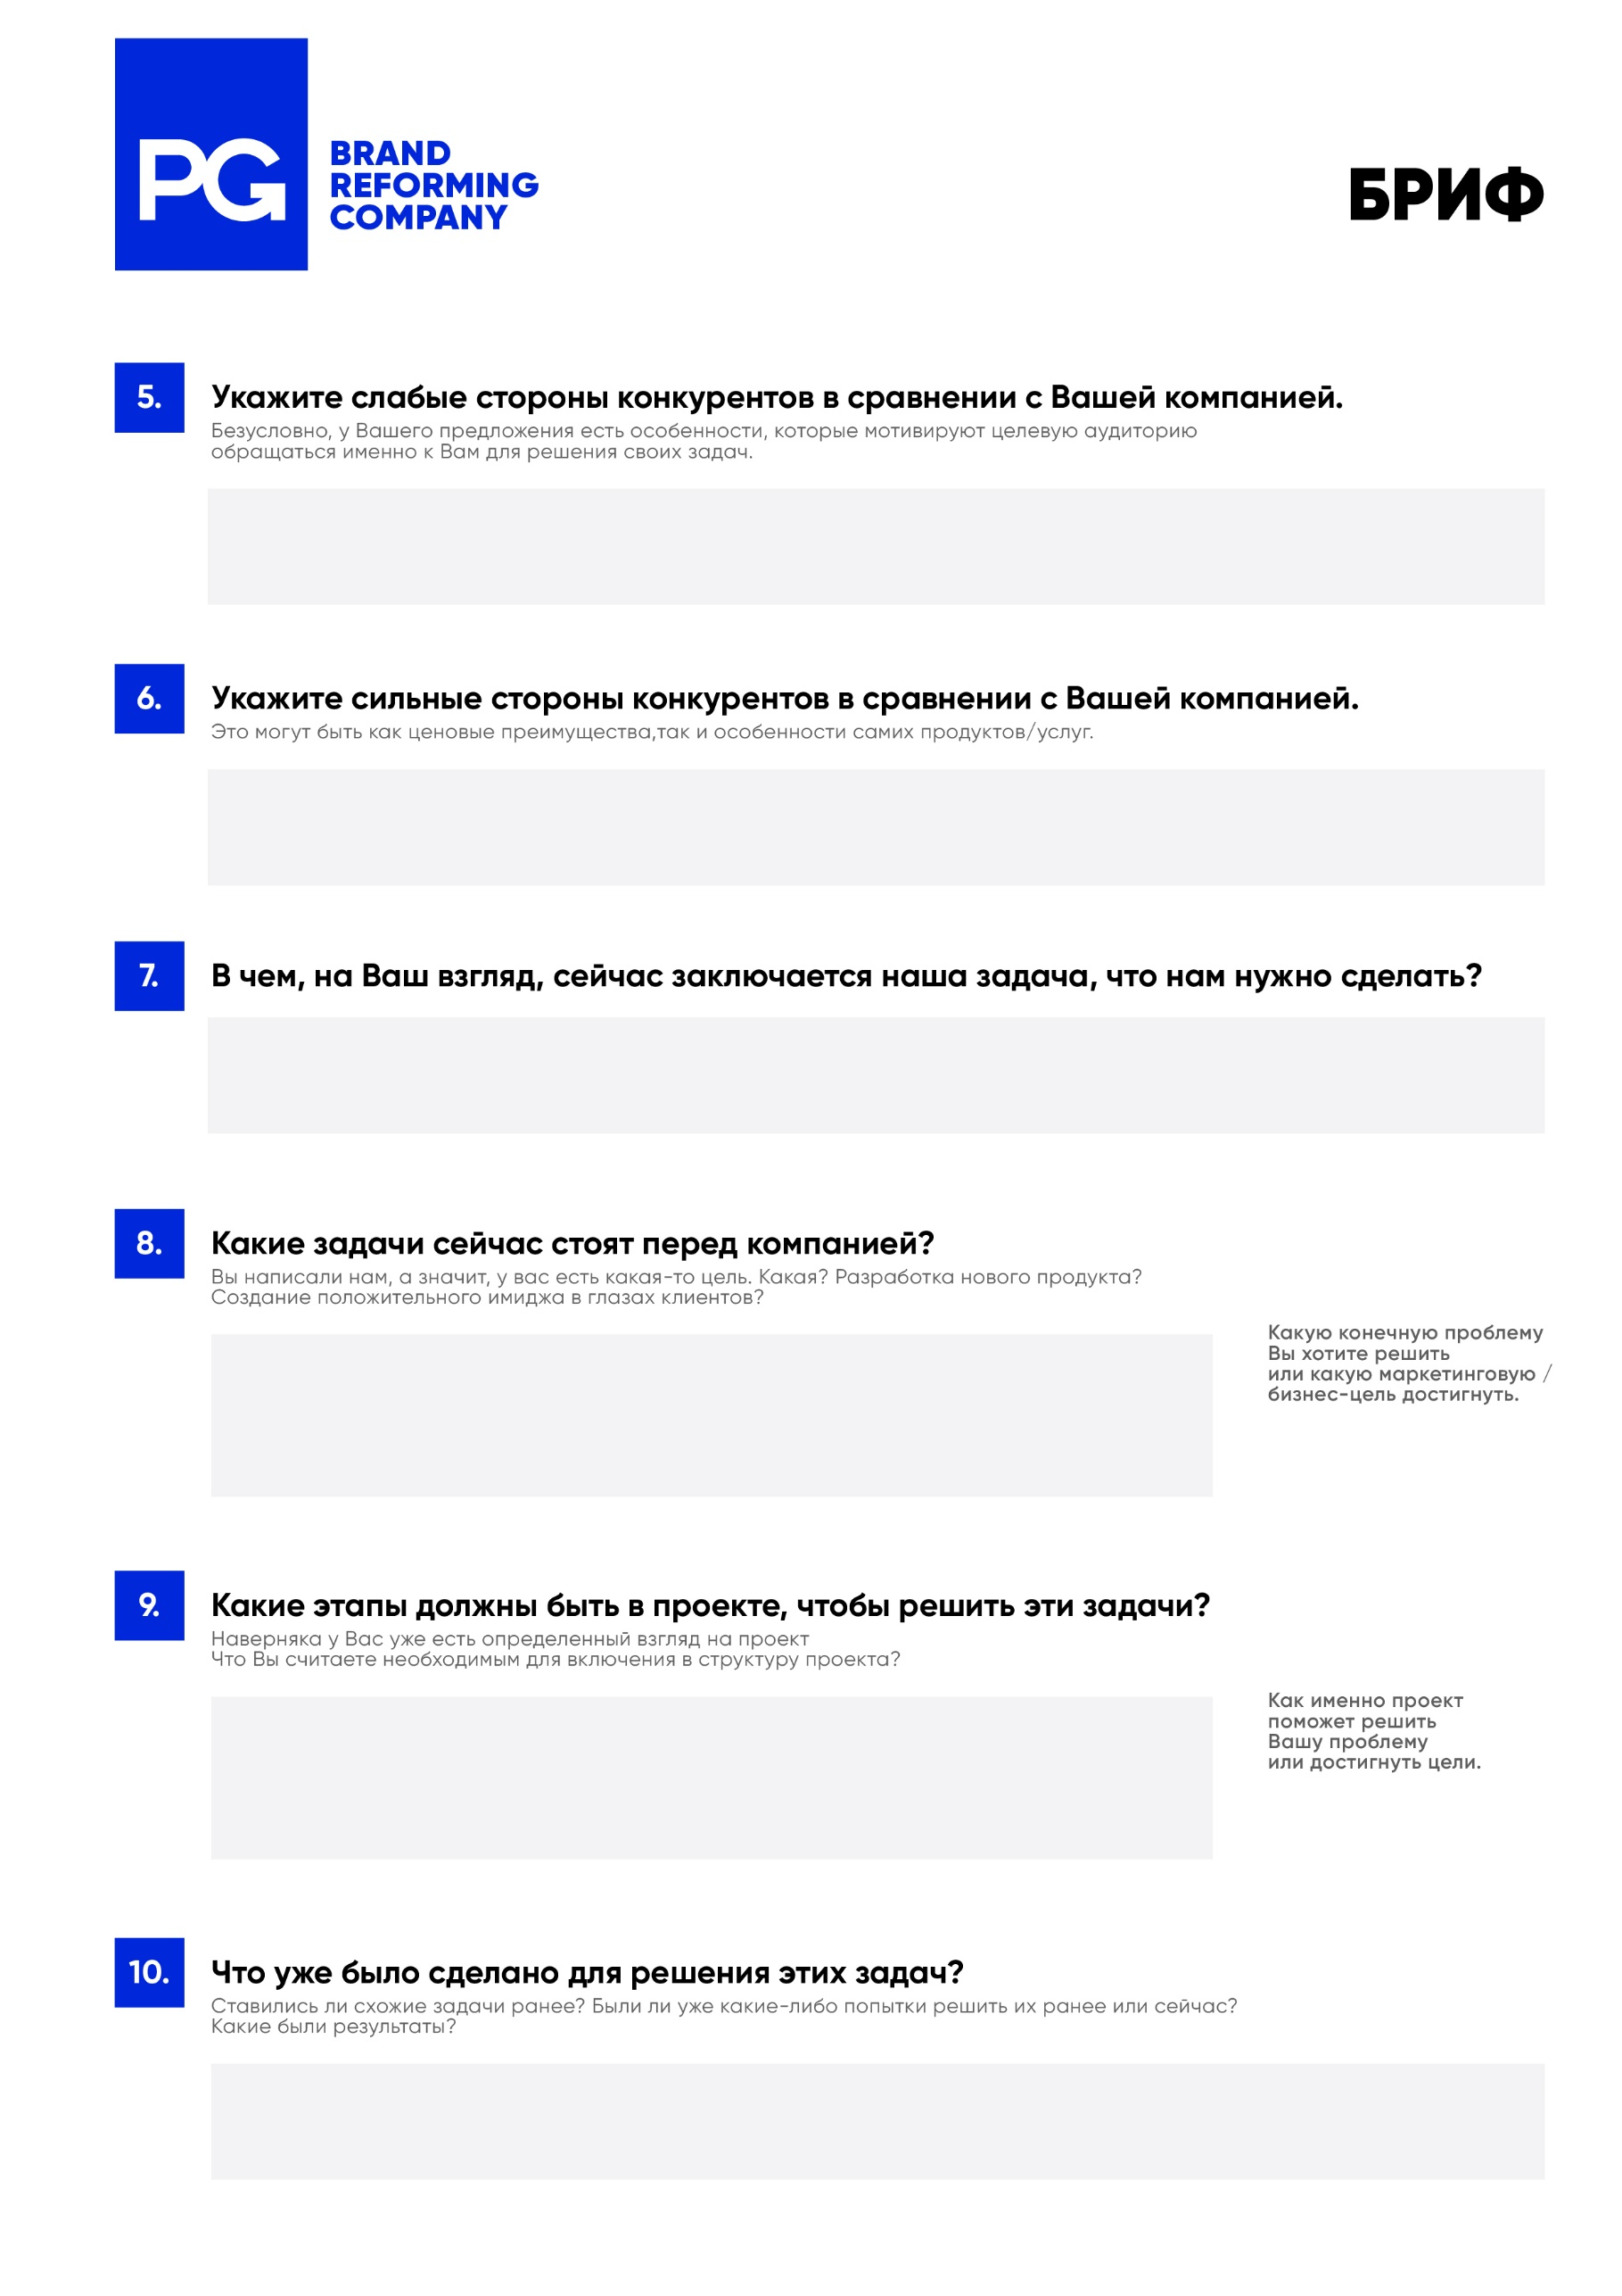

Ваш ответ...

Ваш ответ...

Ваш ответ...

Ваш ответ...

Ваш ответ...

Ваш ответ...

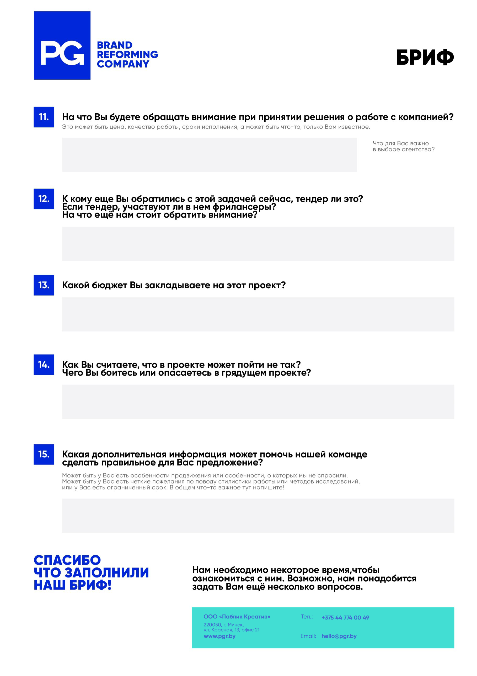

Ваш ответ...

Ваш ответ...

Ваш ответ...

Ваш ответ...

Ваш ответ...